Team | Niveau 2 | Aantal spelers |  | Accent 1 | Onderarms gooien
Training | 2.3.2 | Duur training | 1,25 uur | Accent 2 | Onderarms toetsen
Benodigde materialen
Pylonen, matten,
Onderdeel | Oefenstof/ Beschrijving |  |  | Visualisatie | Aandachtspunten
Inleiding | Cirkeltikkertje  Maak groepjes van ca. 5 kinderen. Eén is de tikker en de rest vormt een kring en houdt elkaars handen vast. De tikker blijft buiten de kring en kiest iemand in de kring uit die hij/zij wil gaan tikken. De kring probeert dit te voorkomen door te draaien. Wordt de speler getikt, dan is diegene de nieuwe tikker. Wordt de cirkel verbroken omdat ze elkaar handen niet meer vast kunnen houden, dan komt er ook een nieuwe tikker.
10 min.
Onderdeel | Oefenstof/ Beschrijving |  |  | Visualisatie | Aandachtspunten
Inleiding | Grondvormen van bewegen – schuifduik  Laat speler in hurkhouding zitten, afzetten  met één voet, handen tegelijkertijd op de grond, glijden, armen naar achter duwen.  Holtrekken en ver naar voren vallen.  Vanuit staande positie duiken, grote pas, zakken naar grond.  Duiken na het maken van enkele passen.  Duikestafette:  Maak groepjes van 3 of 4 kinderen. Speler 1 duikt en probeert zo ver mogelijk naar voren te duiken. Zet pylon neer waar speler eindigt. Speler 2 rent tot aan pylon en duikt vanaf daar zover mogelijk en dan zetten we de pylon daar neer. Welk groepje is als eerste aan de overkant van het veld?
10 min.
Onderdeel | Oefenstof/ Beschrijving |  |  | Visualisatie | Aandachtspunten
Kern 1 | Onderarms gooien en vangen  Tweetallen maken. Gooi de bal onderarms naar elkaar over. Heb je samen 10 vangballen? Dan ga je hetzelfde doen over het net. |  |  |  | Wijde schrede  Inveren
5 min. |  |  |  |  | Wijde schrede  Inveren
Onderdeel | Oefenstof/Beschrijving |  |  | Visualisatie | Aandachtspunten
Kern 1 | Onderarms gooien en vangen  Trainer gooit vanaf midvoor om de beurt naar de voorste speler in het ene rijtje en dan naar het andere rijtje. Speler vangt de bal en gooit de bal onderarms over het net en mikt op de mat. Heb je de bal gevangen en over het net gegooid, dan krijg je 1 punt, heb je ook nog op de mat gescoord, dan krijg je een extra punt.  Haal je bal op nadat je hebt gegooid en leg deze in de ballenkar bij de trainer. |  |  | 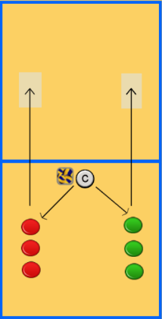 | Wijde schrede  Inveren
10 min |  |  |  |  | Wijde schrede  Inveren
Onderdeel | Oefenstof/Beschrijving |  |  | Visualisatie | Aandachtspunten
Kern 2 | Onderarms spelen  Alle spelers een bal. Bal voor jezelf hoog  opgooien, bal 1x laten stuiteren, voor jezelf onderarms omhoog toetsen en afvangen.  Gaat het goed, dan na stuiter 2x toetsen en vangen etc. |  |  |  | Schouders hoog  Vlak passvlak
5 min. |  |  |  |  | Schouders hoog  Vlak passvlak
Onderdeel | Oefenstof/Beschrijving |  |  | Visualisatie | Aandachtspunten
Kern 2 | Onderarms spelen  Trainer staat bij het net en gooit de bal aan  naar de speler. Deze toetst de bal onderarms voor zichzelf omhoog en vangt de bal af.  Idem, probeer nu 2x achter elkaar te toetsen en te vangen.  Idem, trainer gooit bal aan vanaf andere zijde van het net. |  |  | 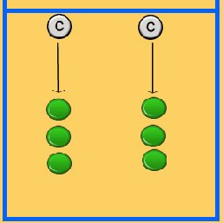 | Schouders hoog  Vlak passvlak
10 min. |  |  |  |  | Schouders hoog  Vlak passvlak
Onderdeel | Oefenstof/Beschrijving |  |  | Visualisatie | Aandachtspunten
Spelvorm | Wedstrijdje  Teams van 3 of 4 spelers maken. We spelen de regels van niveau 2. Dus rally starten met onderhandse opslag, bonuspunt voor toetsen en vangen en doordraaien zodra jouw team de bal over het net gooit. |  |  | 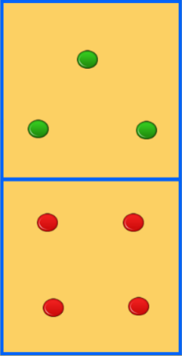 | Actief klaarstaan  Goed verdelen
10 min. |  |  |  |  | Actief klaarstaan  Goed verdelen
Onderdeel | Oefenstof/ Beschrijving |  |  | Visualisatie | Aandachtspunten
Afsluiting | Maak tweetallen, ieder aan een zijde van het net op de eerste lijn van het badmintonveld, ongeveer 2 meter van het net. Onder het net staat een pylon. Trainer roept hoofd, schouders, knie, tenen, oren etc. Kinderen raken dan dit lichaamsdeel met beide handen aan. Als de trainer pylon roept, rennen de spelers z.s.m. naar de achterlijn, tikken deze met een voet aan en rennen zo snel mogelijk naar de pylon. Wie het eerste de pylon heeft, heeft deze ronde gewonnen.  Wissel na 2 potjes van tegenstander. |  |  | 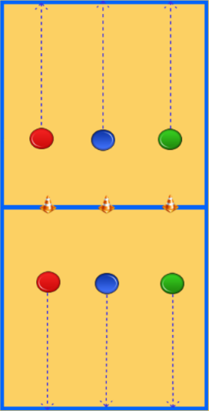
10 min.

